Dni kultury chorwackiej
18-19 maja 2017
sosnowiec-katowice

Wykłady i warsztaty

Ivan Šamija
Interpretacje chorwackiej poezji współczesnej
Warsztaty w języku chorwackim
Czwartek, 18 maja 2017 r., godz. 9.45-11.00, sala 1.19

Neven Vulić
Krytyka literacka, polityka wydawnicza a gust czytelników w Chorwacji
Wykład w języku chorwackim
Czwartek, 18 maja 2017 r., godz. 11-12.30, sala 1.19

Instytut Filologii Słowiańskiej UŚ
Ul. Grota Roweckiego 5

PROJEKT POLSKA
Spotkanie autorskie z Nevenem Vuliciem i Ivanem Šamiją
Czwartek, 18. maja 2017 r., godz. 19.00
Restauracja Wita Stwosza 5
Wita Stwosza 5, Katowice

Ivan Šamija
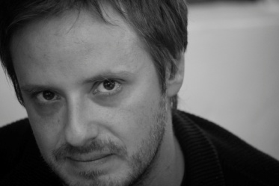
Poeta chorwacki, urodzony w 1976 roku w Zagrzebiu. Poezję i prozę publikował w czasopismach literackich („Vrisak“, „Vijenac“, „Republika“, „Quorum“, „Knjigomat“, „Tema“, „Agon“), a ich fragmenty czytane były w chorwackim radiu. Jest autorem dwóch zbiorów wierszy: Kupolenebo (2003) i Projekt Poljska (2014). W ramach projektu Babylonia został opublikowany dwujęzyczny (chorwacko-włoski) tom jego poezji pt. Cupolecielo. Jego wiersze zamieszczono w dwujęzycznej (ukraińsko-chorwackiej) antologiii współczesnej poezji chorwackiej pt. Kada se slova presele na tvoje lice (Lwów 2008) oraz przetłumaczono na język angielski, włoski, ukraiński i bułgarski. Jest członkiem Chorwackiego Stowarzyszenia Pisarzy, jednym ze współorganizatorów stowarzyszenia na rzecz promocji kultury i sztuki BRUTAL i uczestnikiem Międzynarodowego Festiwalu Poezji Współczesnej, organizowanego od 2006 roku w Zagrzebiu przez stowarzyszenie BRUTAL.

Neven Vulić
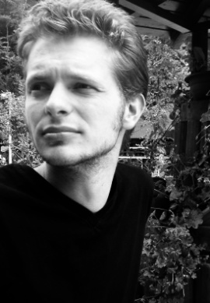
Pisarz, krytyk literacki, urodzony w 1983 roku w Zagrzebiu. Absolwent filologii francuskiej i lingwistyki na Uniwersytecie w Zagrzebiu, redaktor w wydawnictwie Oceanmore. Zadebiutował w 2010 roku powieścią Povijest bolesti. Jego opowiadania zostały zamieszczone w antologii najmłodszych autorów chorwackich Bez vrata, bez kucanja (red. A. Milanko i R. Perišić, Sandorf, Zagreb 2012). Teksty krytycznoliterackie publikuje w czasopismach: Globus, MAMA, Moderna vremena, Booksa, Playboy i innych. Współpracuje z Radiem Chorwackim oraz Telewizją Chorwacką. Jest członkiem Chorwackiego Stowarzyszenia Pisarzy, Chorwackiego Stowarzyszenia Dziennikarzy oraz PEN Clubu.

Przedstawienie teatralne

Šaputanja vjetru
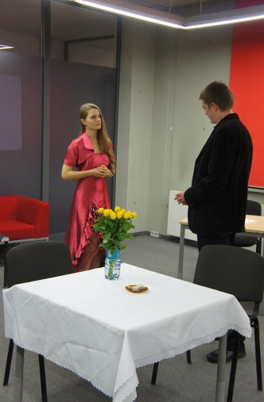

Tekst: Marijana Nola
Reżyseria: Jasmin Novljaković
(napisy po polsku)
Występują studenci kroatystyki oraz serbistyki IFS UŚ
Piątek, 19 maja 2017 r., godz. 19.00
Wydział Filologiczny UŚ
Sala Rady Wydziału

